L’automne
Bonjour! Je m’appelle Nashua, je suis Algonquien et j’ai 11 ans. Je vis dans un wigwam. Mon peuple est nomade. Pour que tout fonctionne, chacun des membres de la famille a son propre rôle à jouer dans chacune des saisons.
Les hommes de la tribu doivent défaire les peaux et l’écorce qui couvrent le wigwam, car nous devons nous déplacer vers le nord pour y passer l’hiver. J’ai donc appris à démonter notre campement. De plus, les hommes transporteront les canots, les avirons et les armes. Pendant ce temps, les femmes doivent s’occuper de faire les bagages. Elles préparent aussi nos vêtements qui sont faits de peaux et de fourrures que les hommes ont chassées. Ma sœur et les autres fillettes de la tribu aident ma mère et les autres femmes à préparer notre départ.

Les images
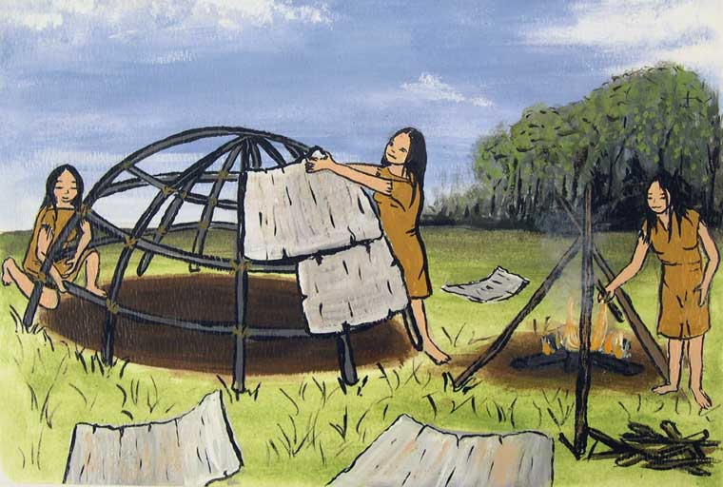
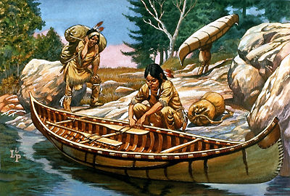

Défaire le wigwam Transporter les canots
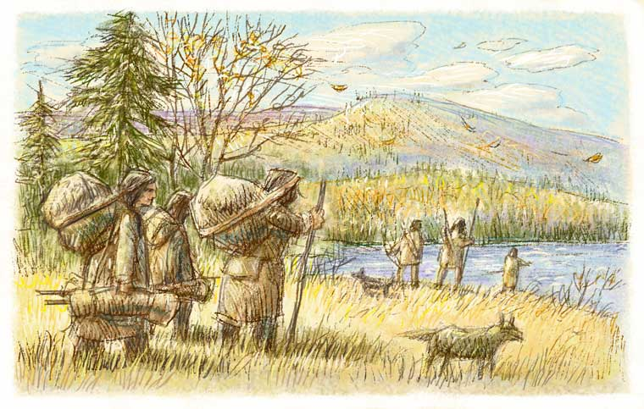
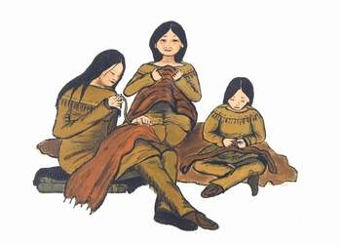

Fabriquer les vêtements Transporter les canots

